Đại học Sài Gòn
Môn học: Ngôn ngữ lập trình C#

Bài tập:
Lab 4 WinForm căn bản

Họ và tên: Phạm Thanh Hòa
Lớp DCT124C4
MSSV 3124411096
Lab04: Lập trình WinForm cơ bản
Bài 4c:
Bài tập tại lớp
Bài 1:
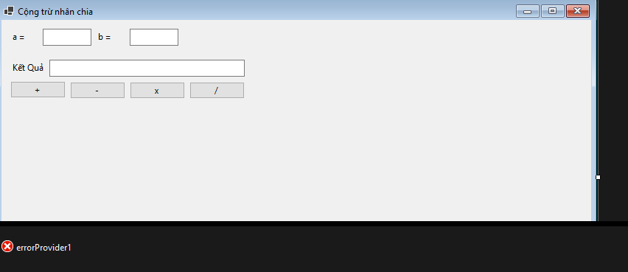
Giải thích: Design bài như hình
Code:
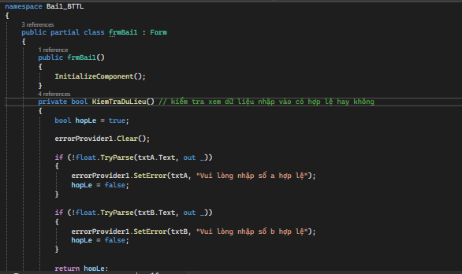
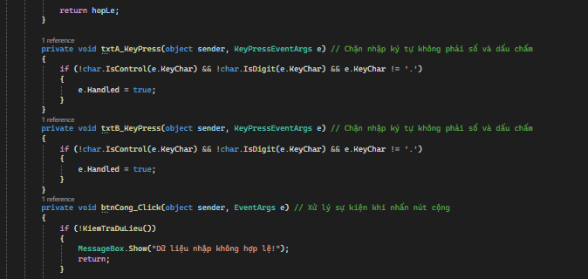
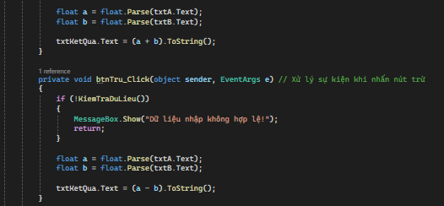
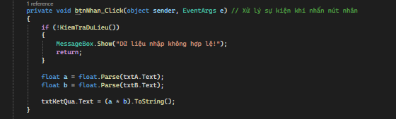
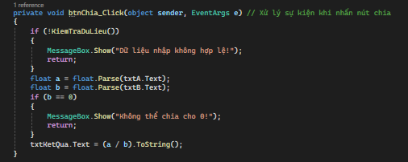
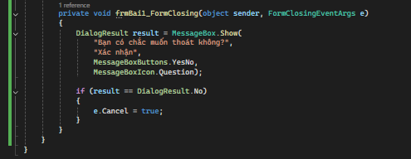
Kết quả:
Cộng
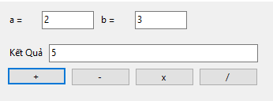
Trừ
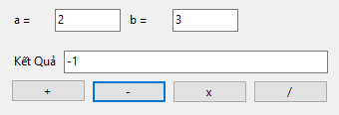
Nhân
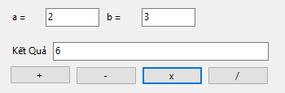
Chia
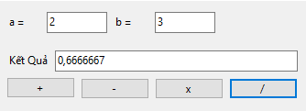
Thoát chương trình
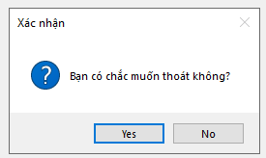
Giải thích: Thực hiện các yêu cầu bài toàn như click cộng trừ nhân chia, xuất ra kết quả ở các button khi click như btnCong_click, btnTru_Click, btnNhan_Click, btnChia_Click, đồng thười kiếm tra tính hợp lệ khi nhập và xác nhận khi thoảt chương trình.
Bài 2:
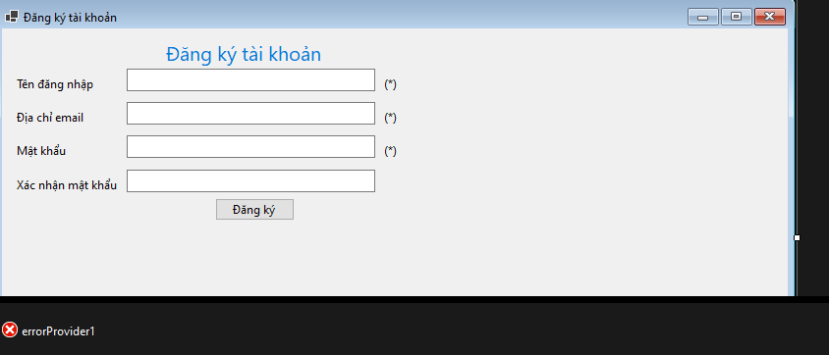
Giải thích: Design bài như hình
Code:
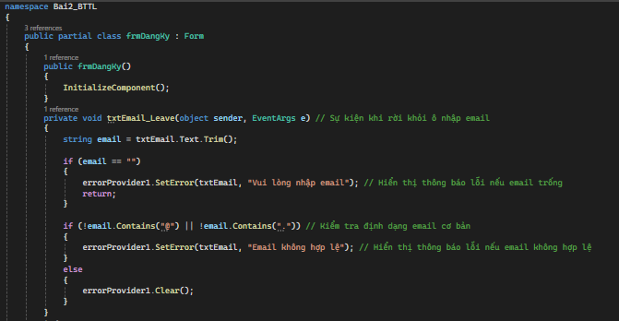
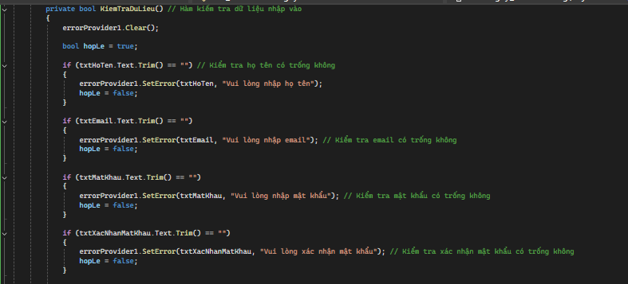
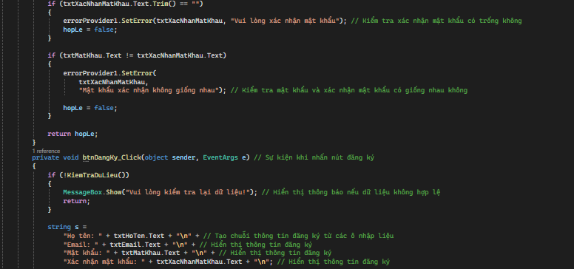
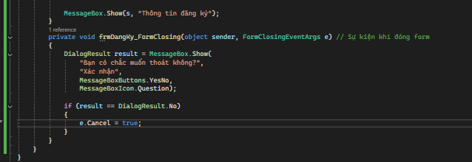
Kết quả:
Nhập các thông tin:
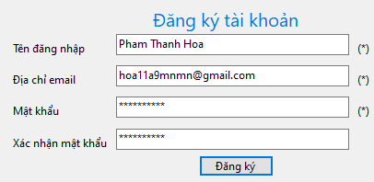
Xuất ra thông tin đăng ký
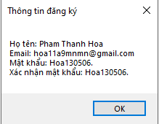
Trường hợp không nhập thông tin
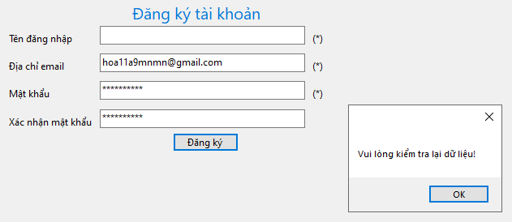
Thoát chương trình:
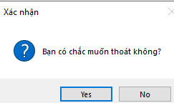
Giải thích: Theo các yêu cầu đề bài, em dùng hàm KiemTraDuLieu để kiểm tra xem các yếu tố không hợp lệ như không nhập tên, email,... Ngoài ra kiểm tra cả 2 mật khẩu có giống nhau không, đồng thời kiểm tra email hợp lệ hay không (thiếu @ hoặc dấu chấm), đồng thời nút đăng ký có thể là click hoặc enter. Password và Xác nhận Password dùng dấu * để che giấu dữ liệu không hiện ra màn hình, và sau khi thoát sẽ có thông báo bạn có chắc muốn thoát.
Bài 3:
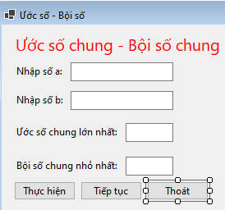
Giải thích: Design bài như hình
Code:
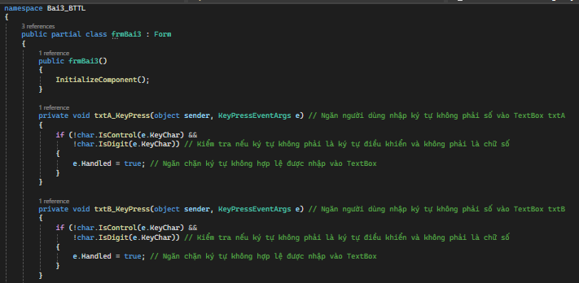
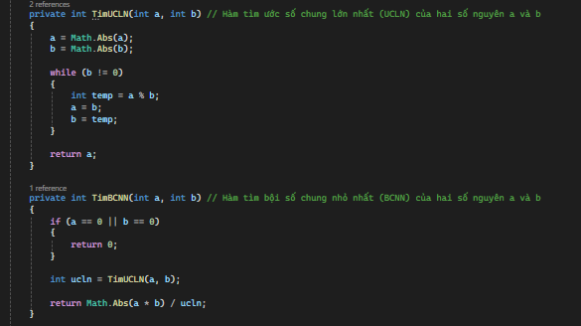
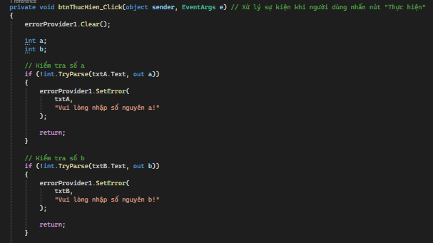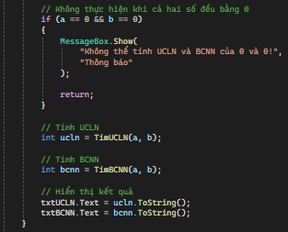
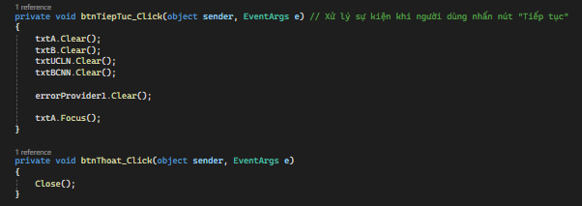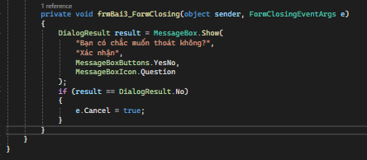
Kết quả:
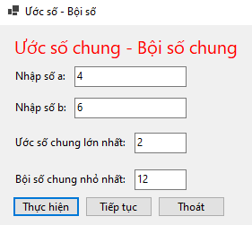
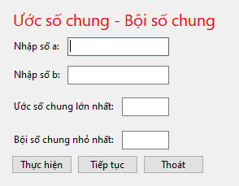
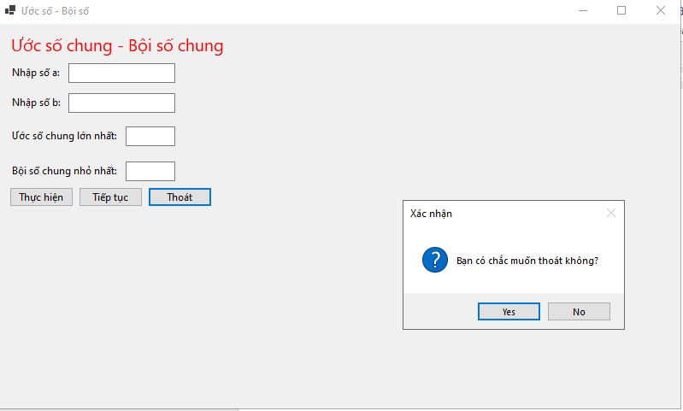
Giải thích:
Theo yêu cầu của bài, em tạo các nút, label, Textbox như hình, sau đấy dùng hàm UCLN và BCNN để tính giá trị sau khi nhập được a và b, click thực hiện để làm chạy cả 2 hàm và nếu click tiếp tục sẽ clear hết những cái cũ và nhập vào cái mới, click thoát sẽ thoát khỏi chương trình.
Bài 4:
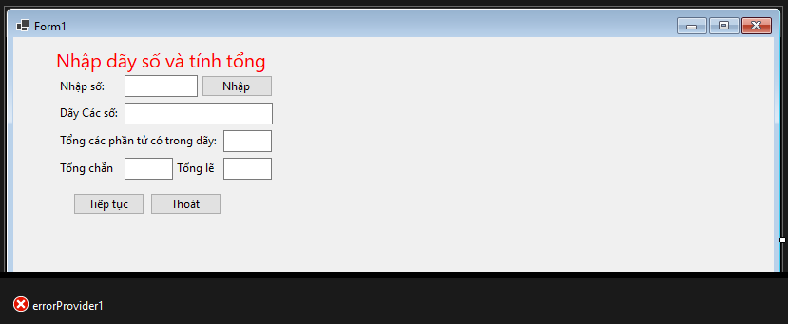
Giải thích: Design bài như hình
Code:
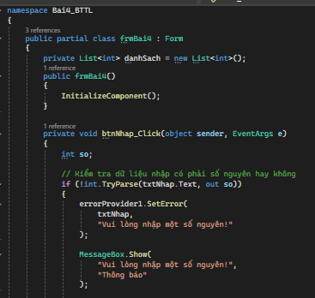
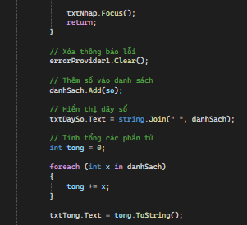
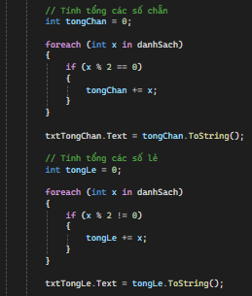
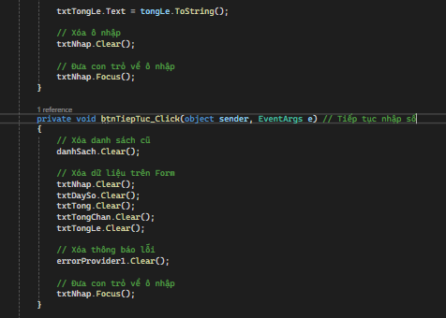
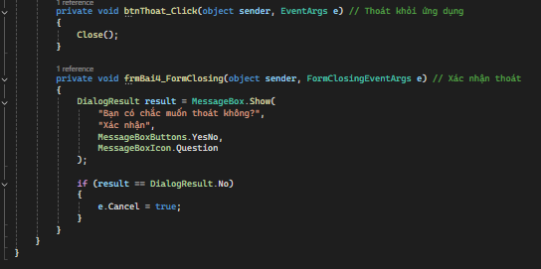
Kết quả:
Sau khi đã nhập các số
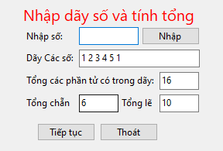
Click sự kiện tiếp tục:
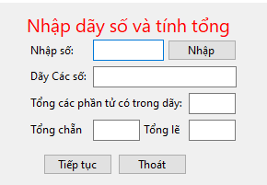
Không nhập gì hết:
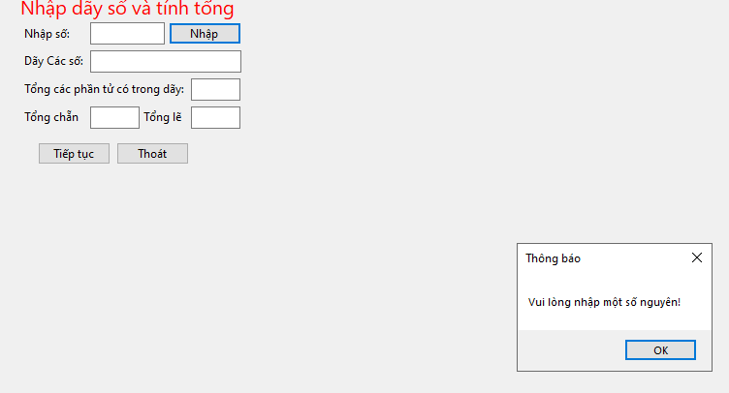
Thoát chương trình:
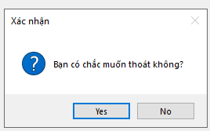
Giải thích:
Theo yêu cầu của bài toán, em dùng nhập số rồi click button Nhập với hàm btnNhap_Click để lưu vào danhSach, đồng thời có các hàm hiển thị dãy số, in tổng, tổng chẵn, tổng lẽ. Nếu muốn xóa và làm dãy mới thì click tiếp tục sẽ xuất hiện sự kiện giúp xóa các TextBox (số, dãy nhập, tổng dãy nhập, tổng chẵn tổng lẽ) và nút thoát giúp thoát khỏi chương trình
Bài 5:

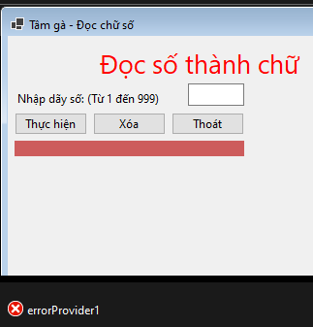
Giải thích: Design theo yêu cầu đề bài
Code:
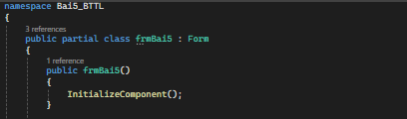
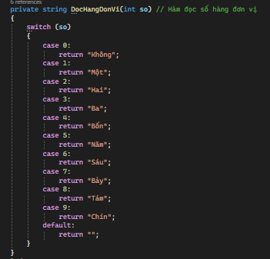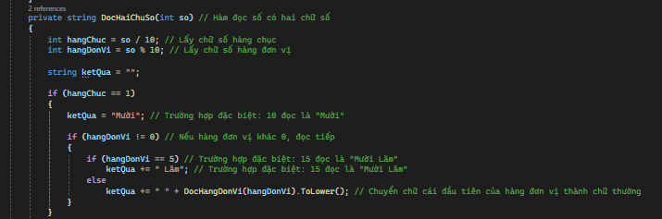
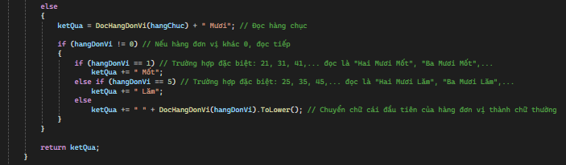
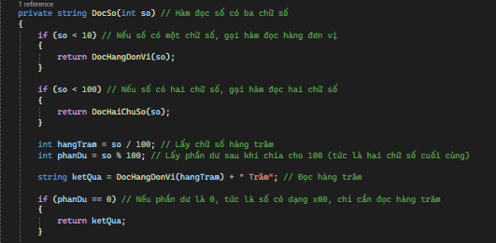
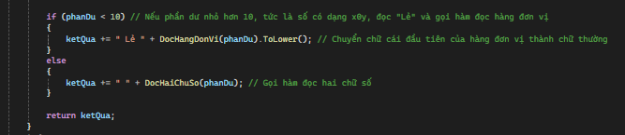
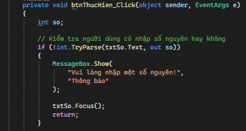
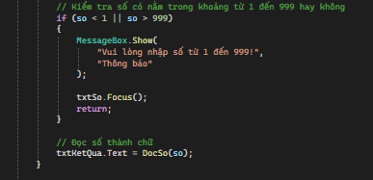
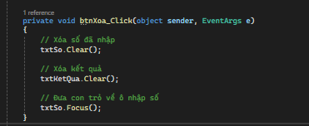
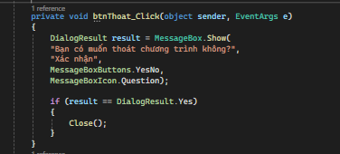
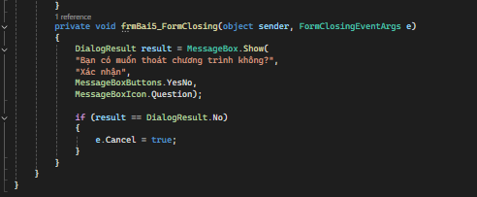
Kết quả:
Click thực hiện & trường hợp là số có 3 chữ số:
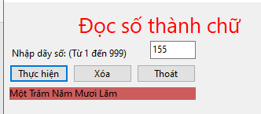
Số có 2 chữ số:
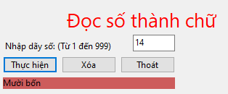
Số có 1 chữ số:
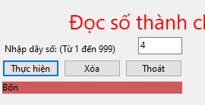
Số ngoài số yêu cầu:
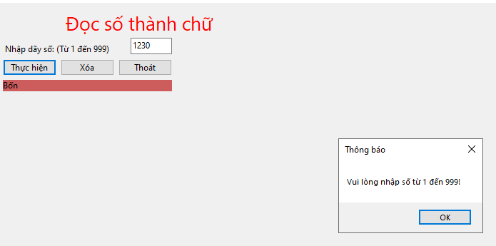Thoát chương trình
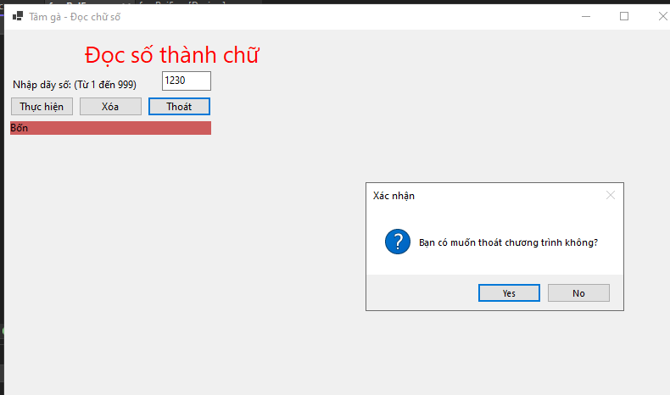
Xóa số:
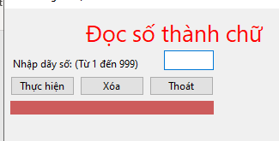
Giải thích:

Theo yêu cầu của đề, bài toán được thiết kế để thực hiện chức năng chuyển đổi số nguyên (từ 1 đến 999) thành chữ tương ứng tiếng Việt và hiển thị lên giao diện.
Thuật toán tách số cần đọc thành hàng trăm, hàng chục, hàng đơn vị và xử lý các trường hợp đặc biệt (như lẻ, mười, mốt, lăm). Bên cạnh đó, chương trình quản lý giao diện gồm: kiểm tra dữ liệu đầu vào (phải là số nguyên từ 1–999), nút Xóa để nhập lại, và xác nhận người dùng sau khi Thoát hoặc đóng cửa sổ.
Bài tập nâng cao:
Bài 1:
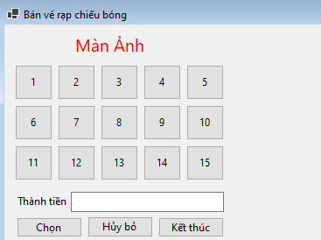
Giải thích: design bài như hình
Code:
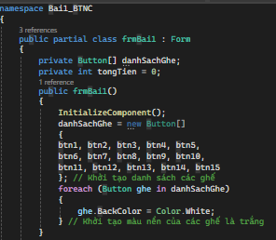
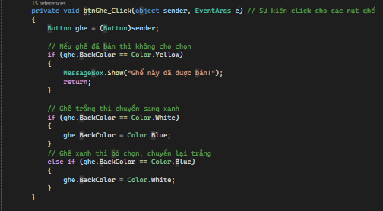
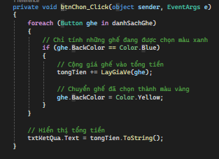
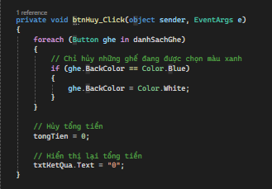
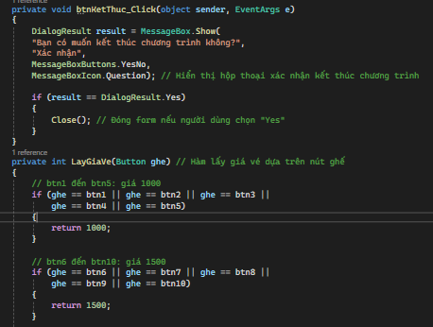
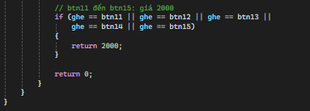
Kết quả:
Design lúc ban đầu:
Sau khi chọn 1 ghế bất kì
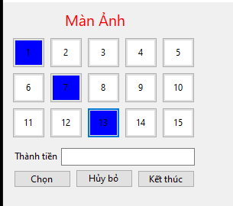
Chọn và xuất giá:
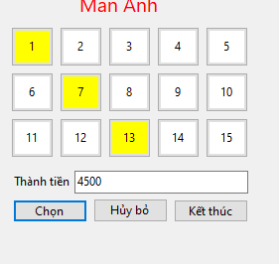
Chọn tiếp:
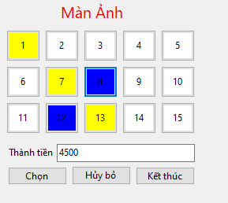
Click vào ghế đã bán:
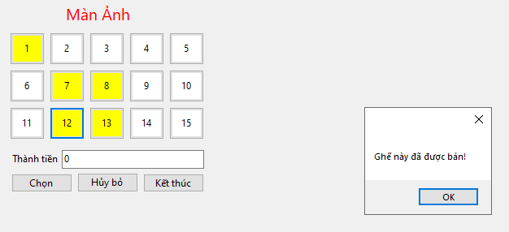
Kết thúc chương trình:
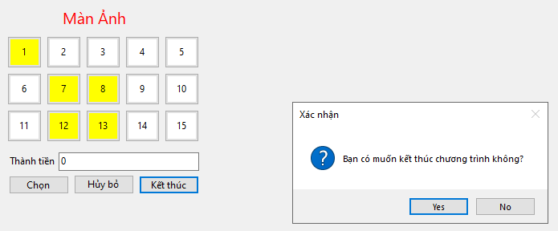
Giải thích:
Theo yêu cầu của đề, em VS để quản lý mô phỏng đặt vé xem phim/bán ghế cho 15 vị trí ngồi với 3 mức giá khác nhau(1000/1500/2000). Chương trình chuyển các trạng thái ghế qua màu sắc: Trắng (ghế trống), Xanh (đang chọn) và Vàng (đã bán/không thể chọn). Khi nhấn Chọn, hệ thống tính tổng tiền các ghế xanh theo giá vé tương ứng, chuyển chúng sang màu vàng và hiển thị kết quả; nút Hủy giúp đưa các ghế đang chọn về lại màu trắng, còn nút Kết thúc hỗ trợ đóng chương trình sau khi xác nhận.
Bài tập về nhà:
Bài 1:
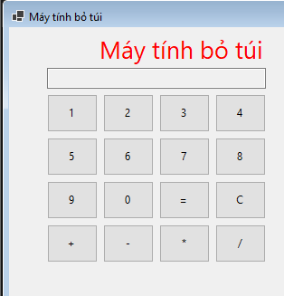
Giải thích: design bài như hình
Code:

Kết quả:
Click 1 số bất kì
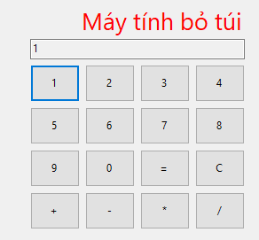
Phép cộng (1+2)
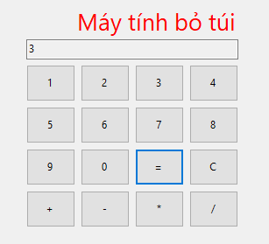
Phép trừ (0-6)
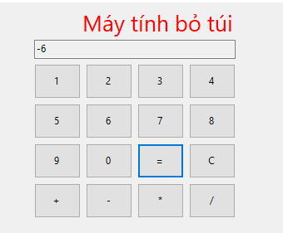
Phép nhân (6*6)
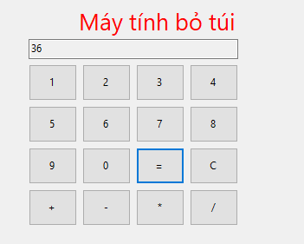
Phép chia (36/3)
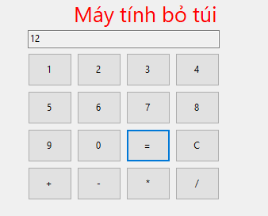
Xóa:
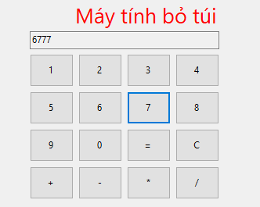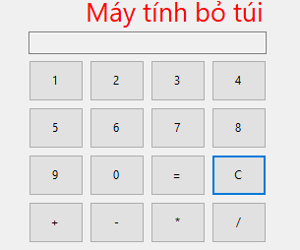
Giải thích:
Ở bài tập về nhà này, đề bài mô phỏng một chiếc máy tính bỏ túi cơ bản (Calculator) thực hiện các phép toán hai số.
Chương trình sẽ giúp thực hiện việc ghép chuỗi nhập các chữ số, lưu trữ số thứ nhất cùng toán cục (+, -, *, /), và bắt lỗi chia cho 0 khi người dùng bấm dấu =. Phương pháp đặt cờ hiệu dùng Cờ dangNhapSoMoi được dùng để tự động xóa màn hình khi bắt đầu nhập số tiếp theo, kết hợp với nút Xóa giúp đưa toàn bộ phép tính về trạng thái ban đầu.
Bài 4d:
Bài tập trên lớp:
Bài 1:
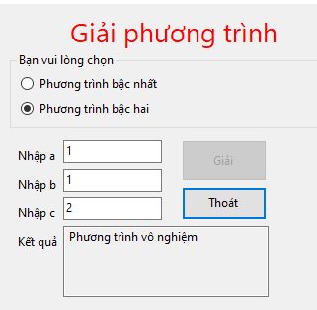
Giải thích: design như hình
Code:
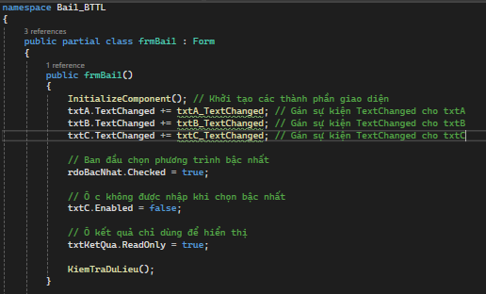
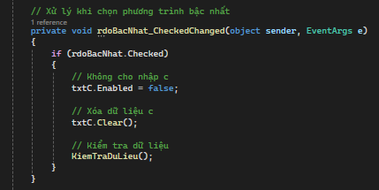
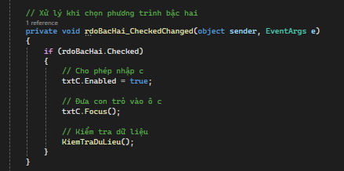
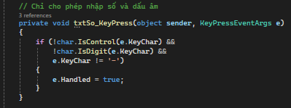
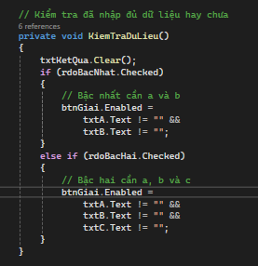
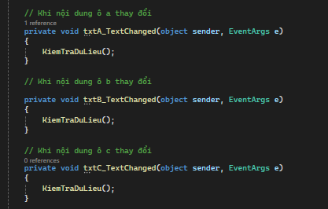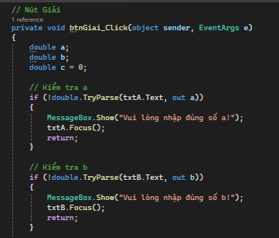
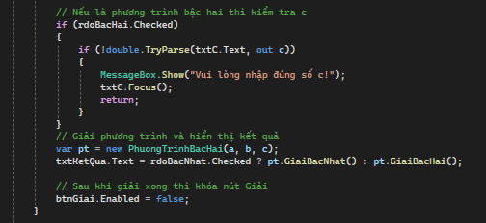
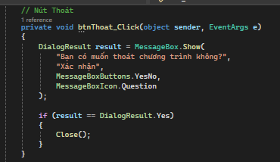
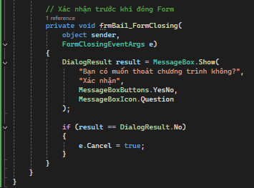
Class (PhuongTrinhBacHai)
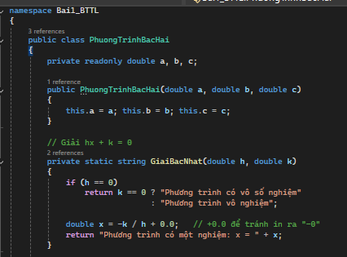
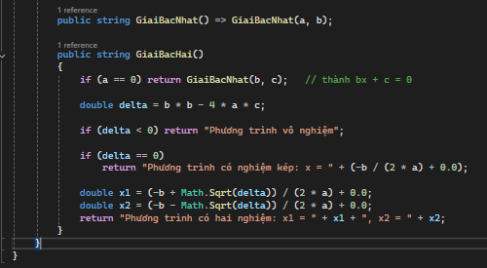
Kết quả:
PT bậc nhất:
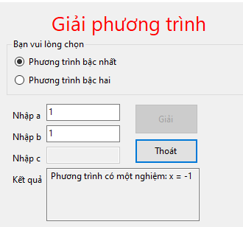
PT bậc hai:
Vô nghiệm
Vô số nghiệm
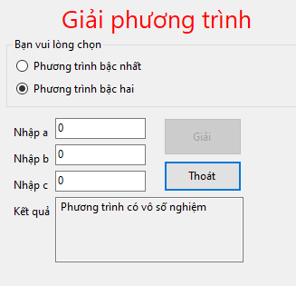
Có 2 nghiệm
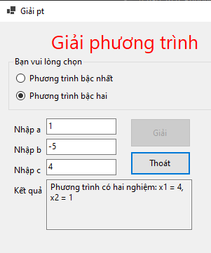
Có nghiệm kép
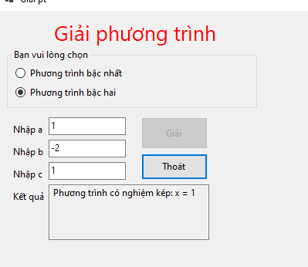
Giải thích:
Dựa vào yêu cầu bài toán, em tạo lớp PhuongTrinhBacHai đóng vai trò là lớp xử lý logic toán học để giải phương trình bậc nhất (ax + b = 0) và bậc hai (ax^2 + bx + c = 0).Lớp này lưu trữ các hệ số a, b, c dưới dạng thuộc tính chỉ đọc (readonly), đồng thời tự động kiểm tra các trường hợp đặc biệt như delta (Delta), hệ số a = 0hay hiện tượng xuất hiện số âm không (-0) để trả về kết quả nghiệm dưới dạng chuỗi văn bản hoàn chỉnh.
Bài 2:
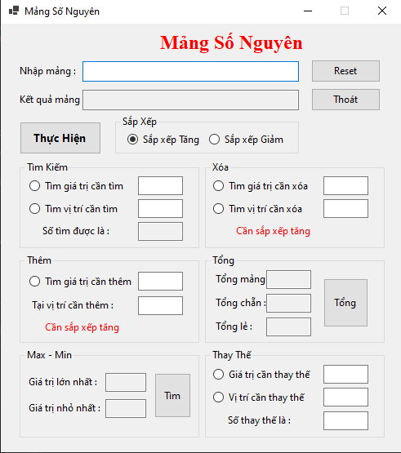
Giải thích: design như hình
Code:
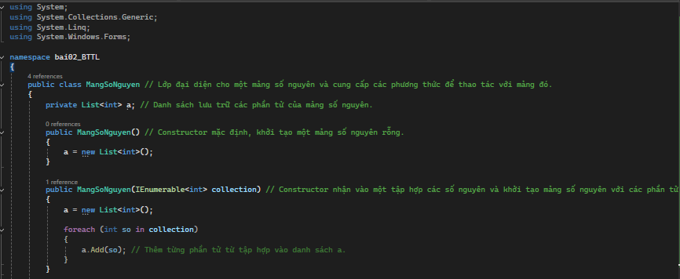
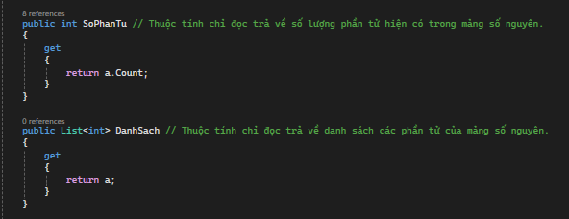
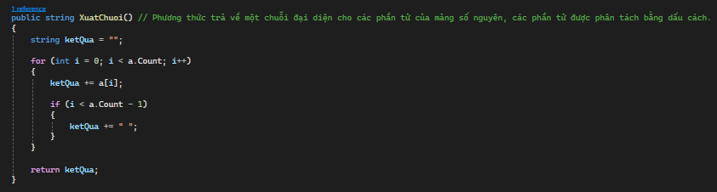
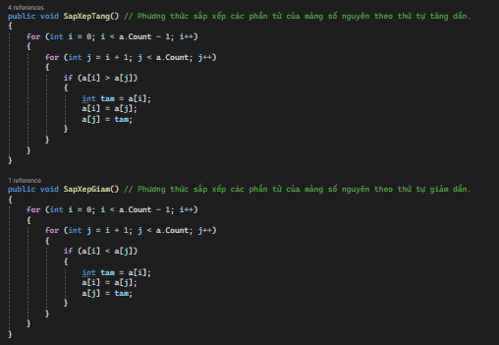
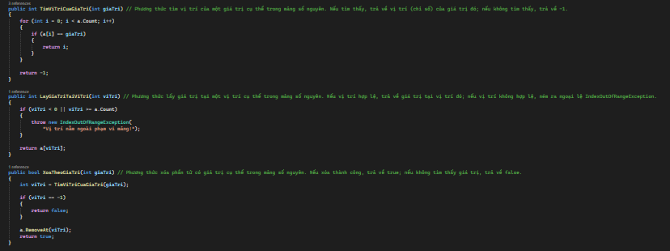
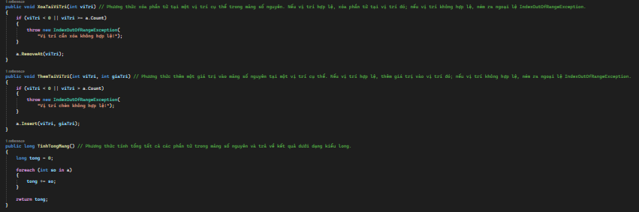
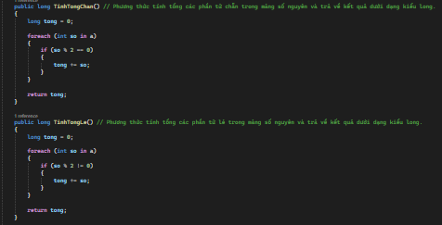
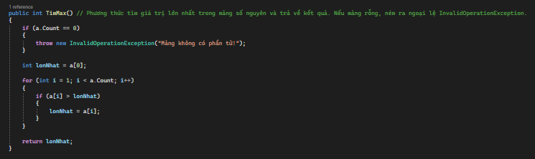
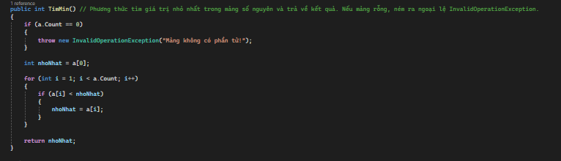
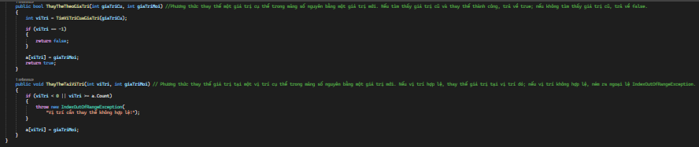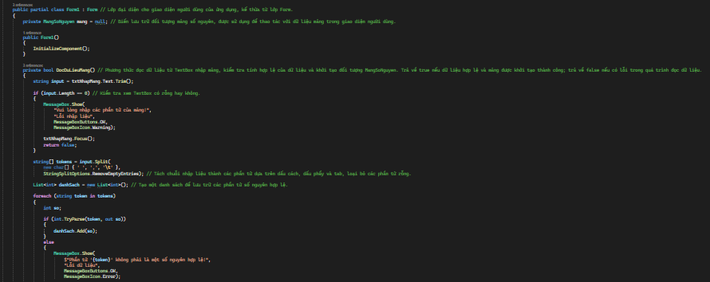
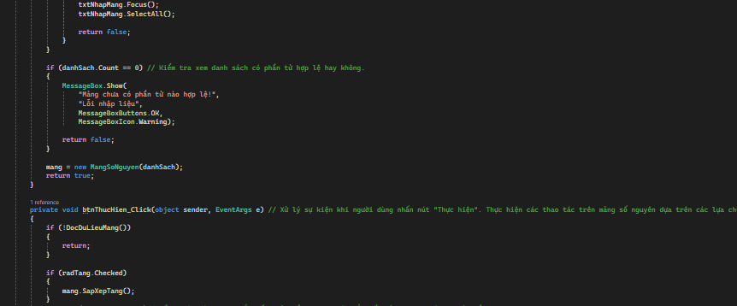
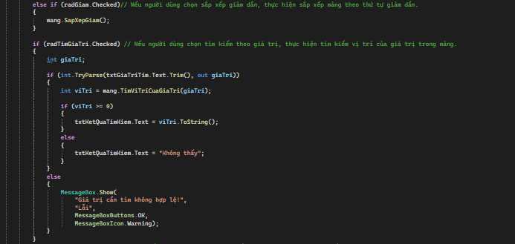
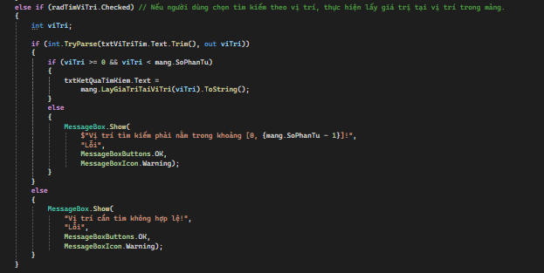
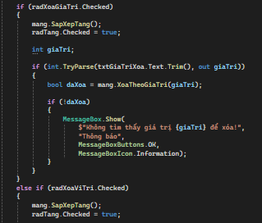
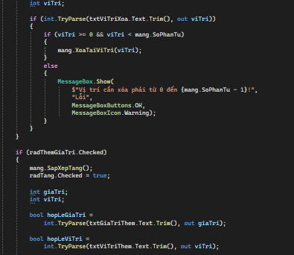
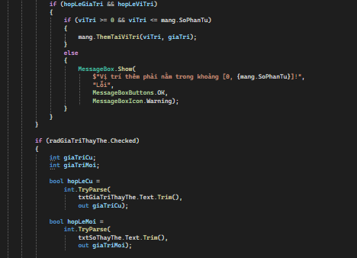
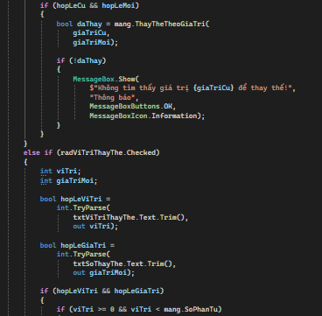
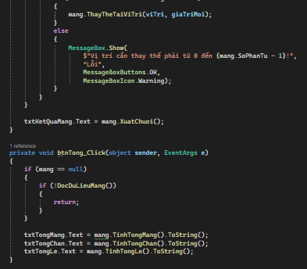
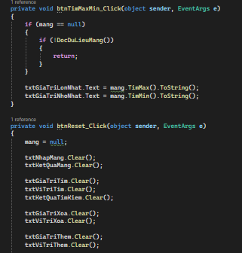
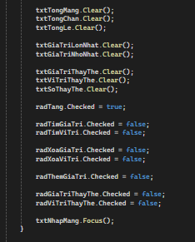
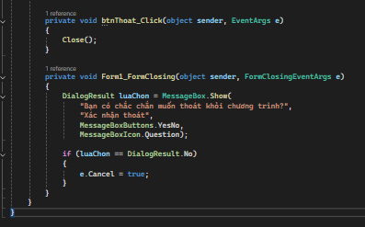
Kết quả:
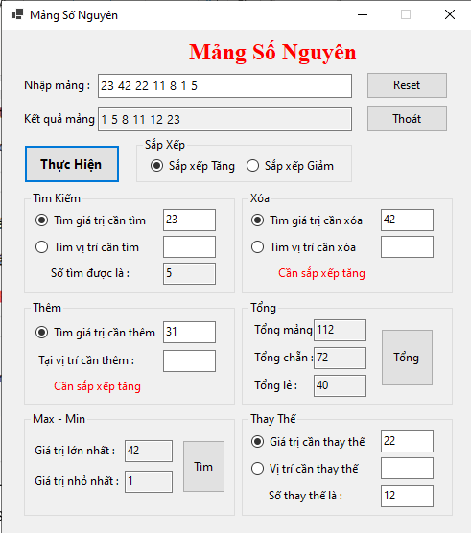
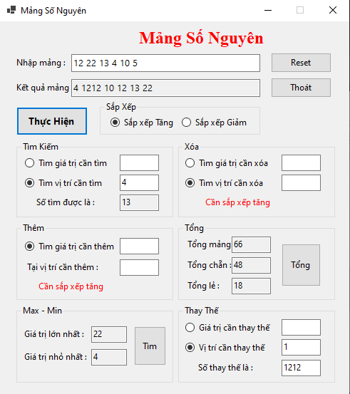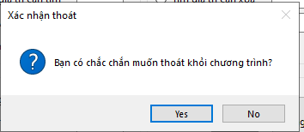

Giải thích:
Dựa vào yêu cầu bài toán, em tạo lớp MangSoNguyen đóng vai trò là lớp xử lý logic để thao tác với mảng các số nguyên lưu trữ dưới dạng List<int>. Lớp cung cấp đầy đủ các phương thức nghiệp vụ bao gồm sắp xếp, tìm kiếm, thêm, xóa, thay thế phần tử và tính toán các giá trị tổng, max, min. Đồng thời, lớp tự động kiểm tra tính hợp lệ của chỉ số vị trí và dữ liệu mảng rỗng để ném ra các ngoại lệ tương ứng, giúp lớp giao diện Form1 xử lý dữ liệu an toàn và chính xác.
Bài tập nâng cao:
Bài 1:
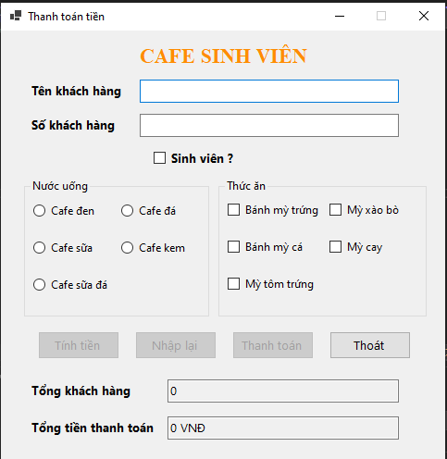
Giải thích: Design như hình
Code:
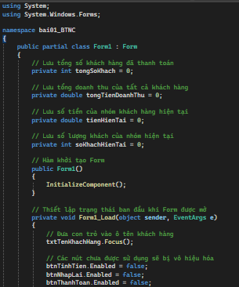
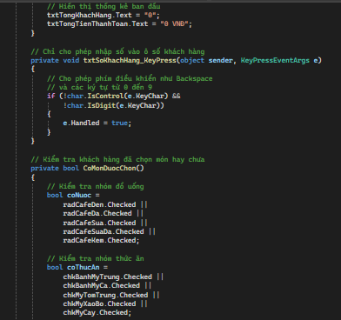
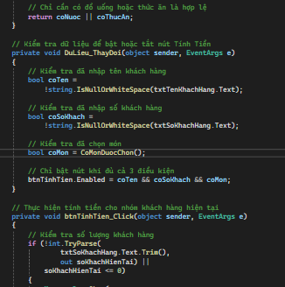
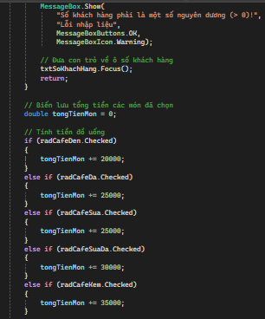

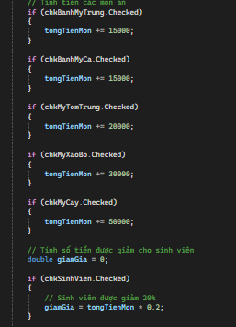
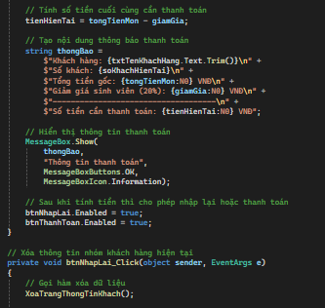
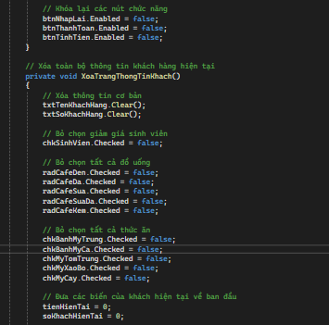
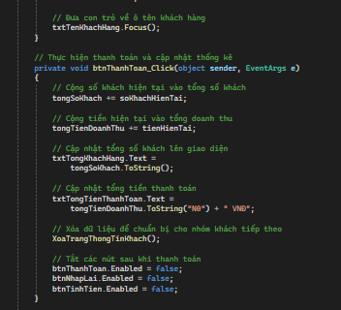
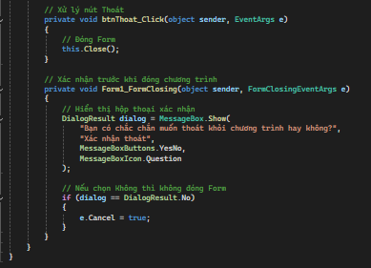
Kết quả:
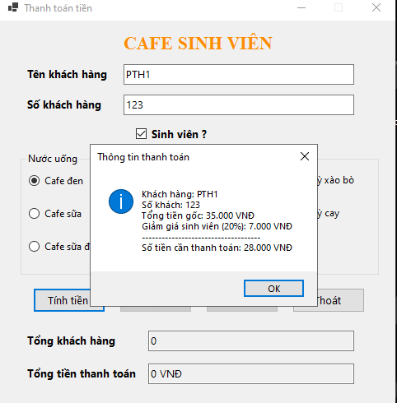
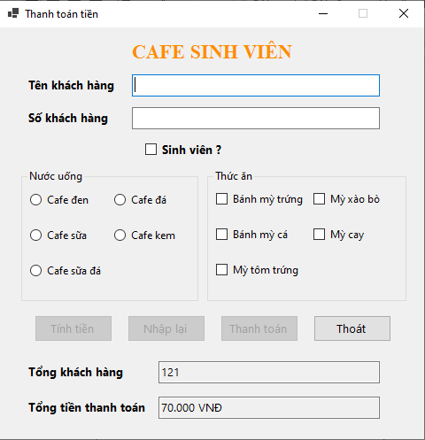
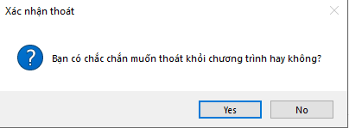
Giải thích:
Dựa vào yêu cầu bài toán, em xây dựng lớp Form1 đóng vai trò quản lý giao diện và xử lý logic tính tiền cho ứng dụng quán ăn/cà phê. Lớp sử dụng các biến toàn cục để lưu trữ doanh thu, tổng số khách và hỗ trợ kiểm tra điều kiện nhập liệu nhằm tự động bật/tắt các nút chức năng. Hệ thống tính toán chi tiết tiền đồ uống, thức ăn và áp dụng giảm giá 20% cho sinh viên trước khi xuất hóa đơn tạm tính. Sau khi thanh toán, ứng dụng tự động cộng dồn doanh thu, xóa trắng thông tin và đưa các ô nhập liệu về trạng thái ban đầu. Ngoài ra, chương trình còn tích hợp kiểm tra số nguyên dương và hộp thoại xác nhận khi người dùng muốn thoát.
Bài tập về nhà:
Bài 1:
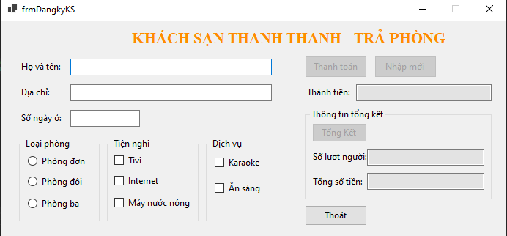
Giải thích: design bài như hình
Code:
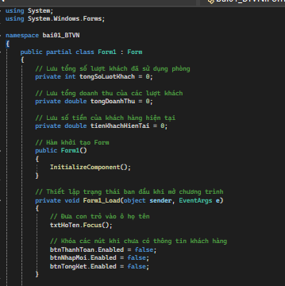
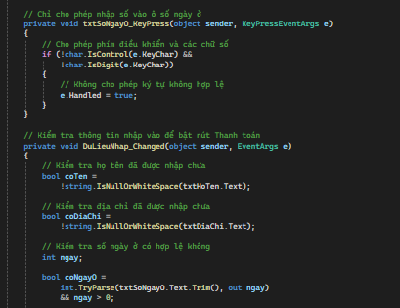
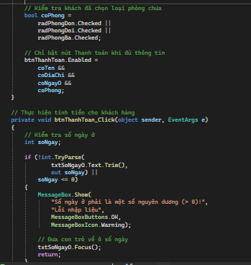
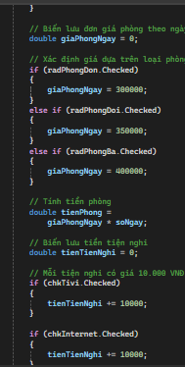
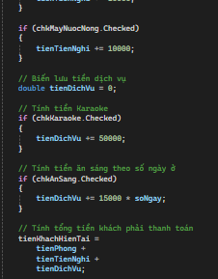
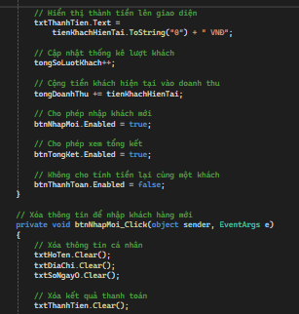
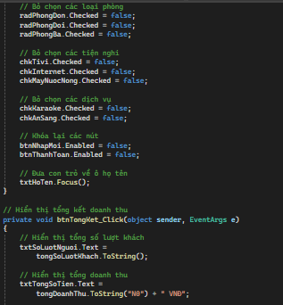
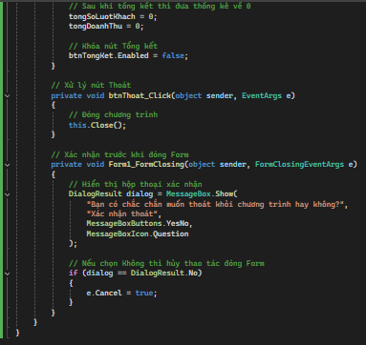
Kết quả:
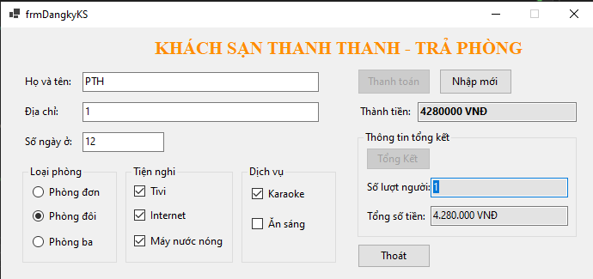
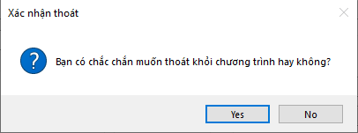
Giải thích:
Dựa vào yêu cầu của bài toán, em xây dựng lớp Form1 đóng vai trò quản lý giao diện và xử lý logic tính tiền thuê phòng khách sạn. Lớp sử dụng các biến toàn cục để lưu trữ doanh thu, tổng số lượt khách và kiểm tra điều kiện nhập liệu nhằm tự động bật/tắt các nút chức năng. Hệ thống tính toán tiền phòng theo loại phòng, cộng thêm chi phí tiện nghi và dịch vụ (karaoke, ăn sáng theo số ngày) để xuất ra số tiền khách phải thanh toán. Ngoài ra, lớp hỗ trợ chức năng nhập mới để phục vụ khách tiếp theo, cho phép tổng kết và báo cáo toàn bộ doanh thu, đồng thời tích hợp hộp thoại xác nhận an toàn khi thoát ứng dụng.

